2 младшая группа «Тюльпанчик»
Уважаемые родители!
Мы предлагаем вам интересные задания, упражнения и продуктивную деятельность для ваших любимых деток. Сделать это не сложно, как кажется на первый взгляд. Проведите совместный досуг с вашим ребенком и вы получите яркие впечатления и новые эмоции.

Родителям
Памятка для родителей
Безопасные детские сайты, рекомендуемые к использованию в учебном процессе:
Деточка.ру Для мам, пап и всех интересующихся. Вы хотите, чтоб ваш малыш рос здоровым? Тогда для вас: закаливание младенцев, грудничковое плавание, логические и занимательные игры с детьми, детский лепет, питание и воспитание ребенка — личный опыт и мнение специалистов.
Детский Информационный Сервер «KID» Ежемесячный журнал для родителей, большая детская библиотека (более 250 книг), библиотека мам, форум «Мой ребенок», доски объявлений купли — продажи детских товаров и поиска работы, развивающие игры и многое другое.
Детский журнал «Мурзилка» Сайт функционирует при финансовой поддержке Федерального агентства по печати и массовым коммуникациям.
http://www.solnet.ee/ Познавательно-развлекательный портал для детей, родителей, педагогов «Солнышко»
http://doshkolnik.ru/ Сайт для всей семьи Дошкольник.ru предлагает детям: игры, головоломки, фокусы, детские сказки, стихи и песни.
http://www.teremoc.ru Детский сайт «ТЕРЕМОК» с развивающими играми, загадками, ребусами, мультфильмами.

Годовой тематический план (младший дошкольный возраст)
«Познай мир» | «Наш город» | 27.04-30.04
 | «Насекомые» | 05.05-08.05
 | «Цветы» | 13.05-17.05

Лепка из пластилина
Лепка имеет огромное значение в развитии ребенка. Он учится владеть своими руками, самостоятельно создавать различных персонажей. Пластилин — самое доступное средство для детей, которое вызывает интерес и способствует всестороннему развитию как в техническом плане, так и психологическом.
По тематическому плану можно выбрать с детьми на тему «город»: самолет, автобус, велосипед, спец.техника. По теме насекомые можно выбрать: божью коровку, бабочку, пчелку, стрекозу.
Лепка для детей: https://ihappymama.ru/poshagovyj-master-klass-po-lepke-lepim-milyh-zhivotnyh/
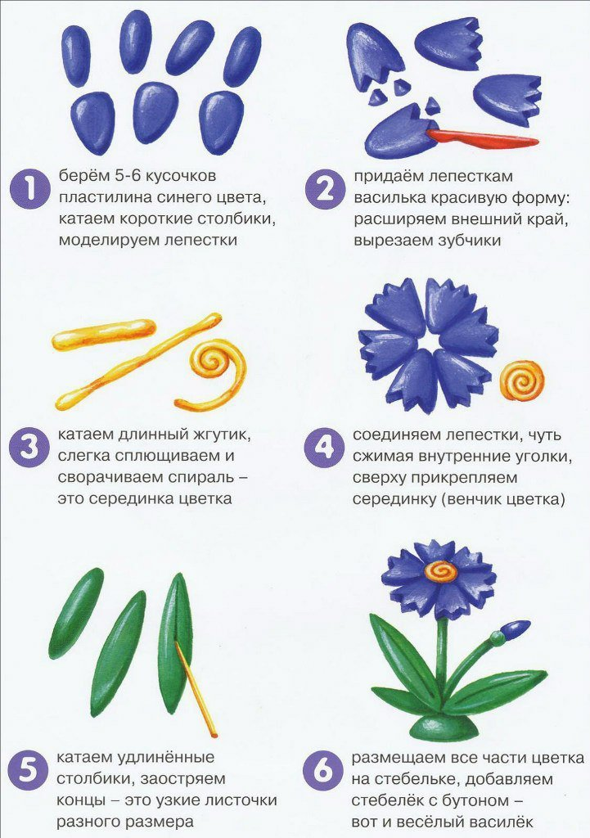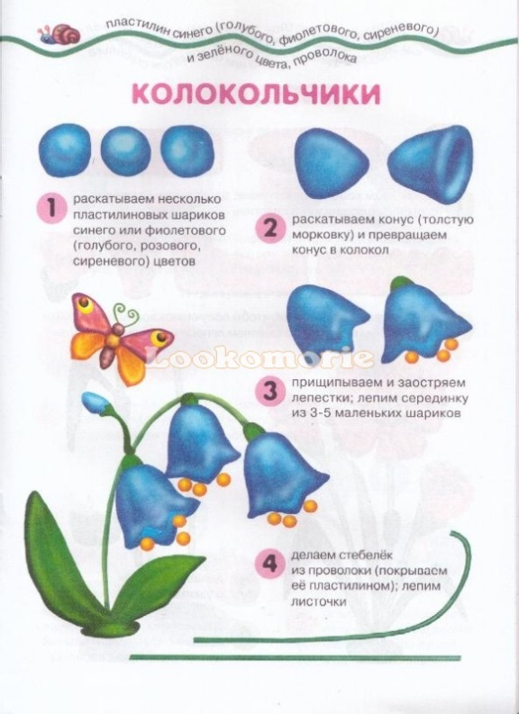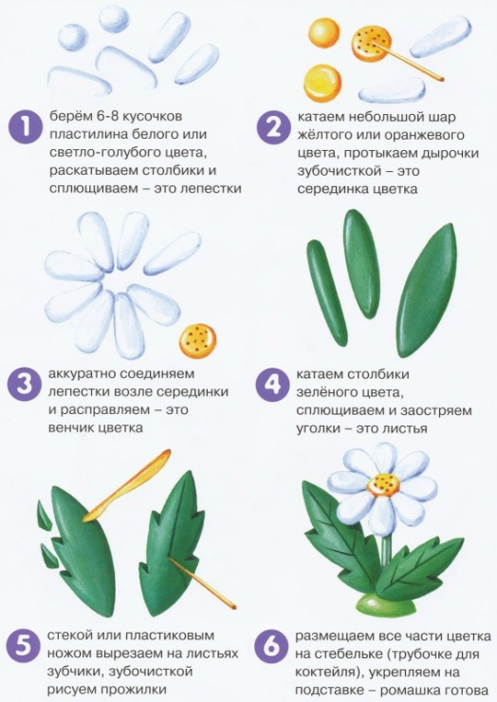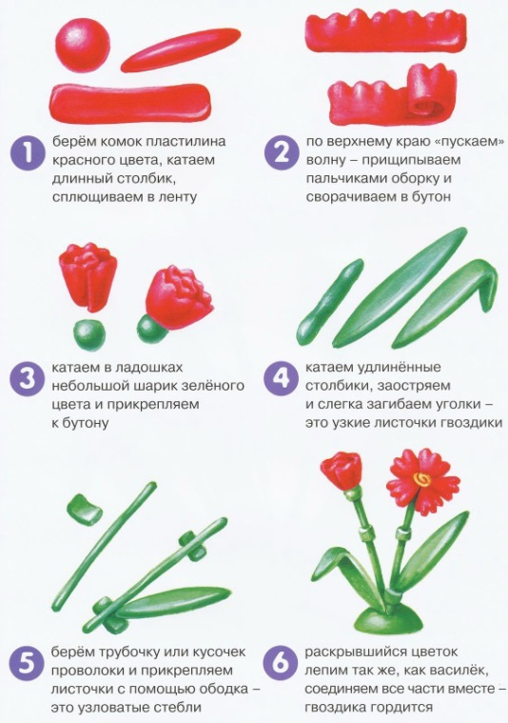

Изобразительная деятельность
Художественные занятия развивают мелкую моторику, а это – стимуляция участков мозга, ответственных за мышление, речь, зрительную и двигательную память, координацию. Во время рисования задействованы оба полушария головного мозга, активно возникают межполушарные связи. У ребенка развивается пространственный интеллект и воображение.
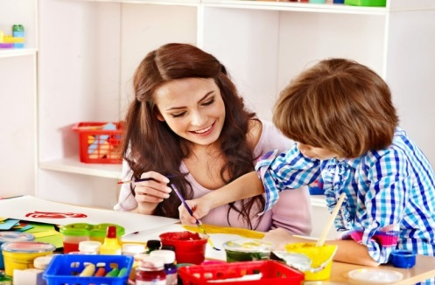
Задачи обучения во второй младшей группе связаны главным образом с развитием умений изображать различные формы, развитием технических навыков в пользовании карандашом и красками и умением изображать различные предметы.
Сначала ребенку нужно показать как правильно держать карандаш: https://razvitie-krohi.ru/eto-polezno-znat/kak-nauchit-rebenka-pravilno-derzhat-ruchku-i-karandash-8-sposobov.html
Детям можно предложить нарисовать солнце, одуванчик, железную дорогу, насекомых и т.д.
https://nsportal.ru/detskiy-sad/risovanie/2017/10/30/risovanie-mladshaya-gruppa
На этих сайтах можно посмотреть какие нетрадиционные техники рисования бывают. И попробовать эти техники совместно с детьми: рисование ватными палочками, зубной щеткой, свечкой и т.д.
https://vospitanie.guru/doshkolniki/obuchenie-detej-3-4-let-risovaniyu-poshagovohttps://www.maam.ru/detskijsad/netradicionoe-risovanie-s-detmi.html
https://montessoriself.ru/risovanie-dlya-detey-3-4-goda/
Если вы хотите заняться аппликацией
Образцы аппликаций http://rodnaya-tropinka.ru/otkrytka-dlya-babushki-svoimi-rukami/

Обводилки для детей
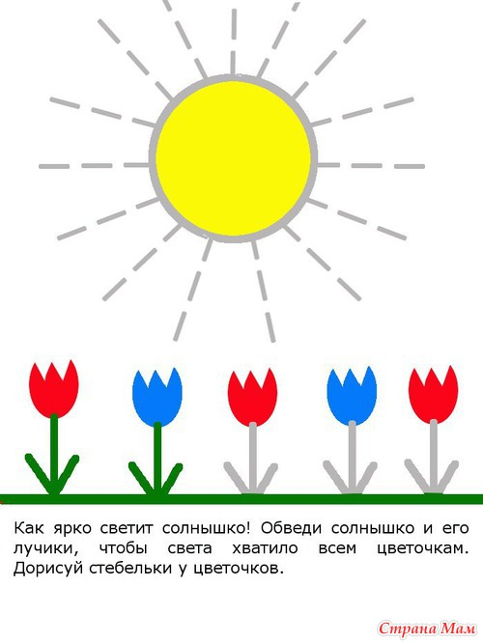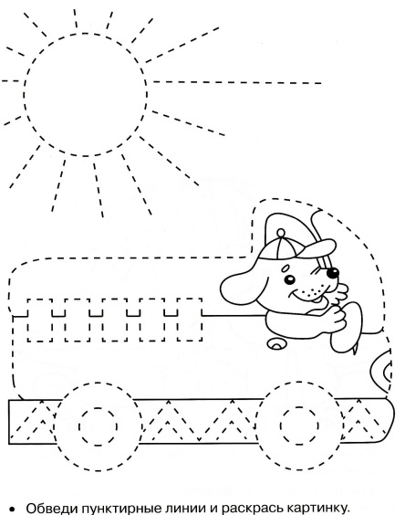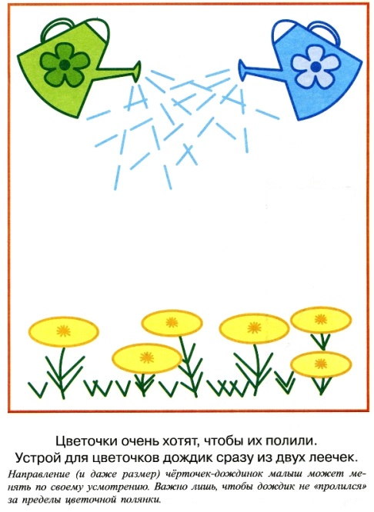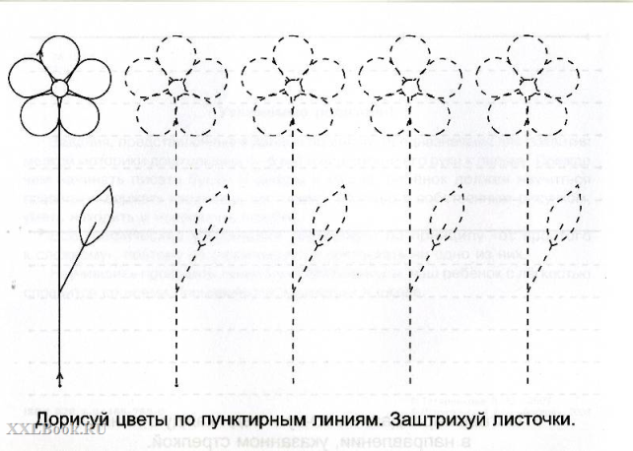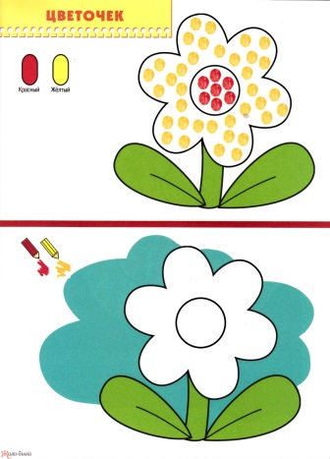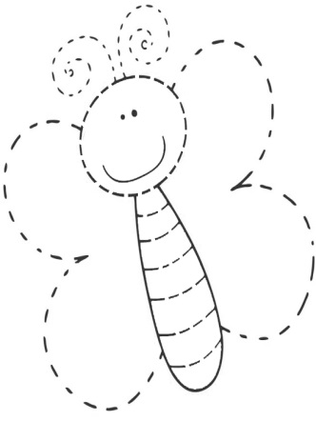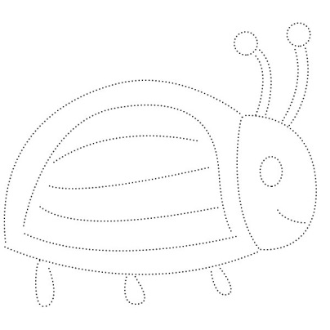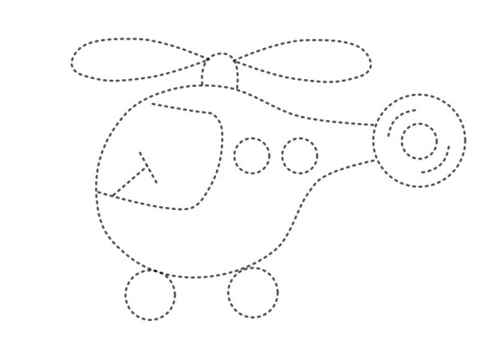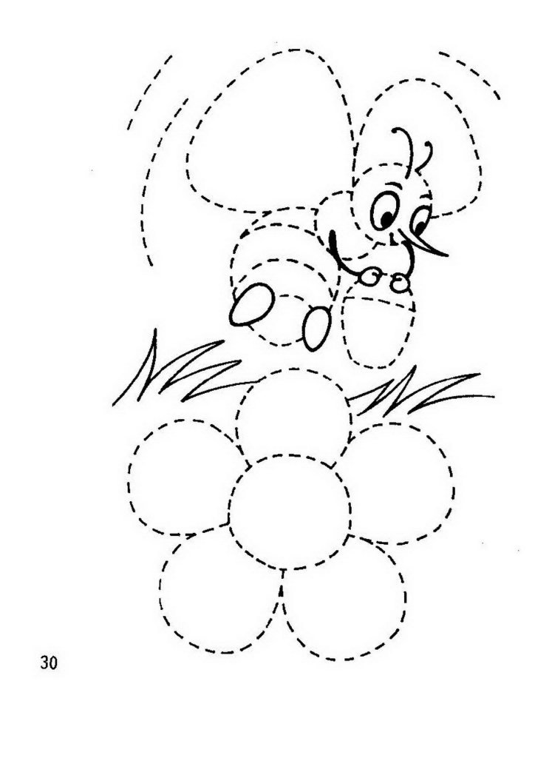

Пальчиковая гимнастика для детей 3-4 лет

Пальчиковая гимнастика для детей дошкольного возраста играет огромную роль. Положительные моменты гимнастики - это стимуляция моторных и речевых зон мозга, способствующие более быстрому формированию речи.

Пальчиковая гимнастика «Наш дом»
Цель: развитие мелкой моторики, координации движений пальцев рук.
Этот дом – одноэтажный. (Разгибают пальцы из кулака, начиная с мизинца.)
Этот дом – он двухэтажный.
А вот этот – трёхэтажный.
Этот дом – он самый важный:
Он у нас пятиэтажный.
Пальчиковая гимнастика «Транспорт»
Цель: развитие мелкой моторики, координации движений пальцев рук.
По шоссе идут машины, (Крутим воображаемый руль.)
По асфальту едут шины. (Локти прижаты к туловищу, ладони двигаются параллельно друг другу.)
По дороге не беги, (Погрозили пальцем.)
Я скажу тебе: «Би-би». (Рука сжата в кулак, большой палец выпрямлен – «сигналим».)

Пальчиковая гимнастика «Строим дом»
Цель: развивать мелкую моторику рук, координацию движений.
Молотком стучу, стучу, (Постукиваем кулачком правой руки по расправленной ладони левой руки.)
Сто гвоздей заколочу. (То же движение, но меняем руки.)
Буду строить дом, дом, (Ставим поочерёдно кулачок на кулачок.)
Будем жить в нём, в нём. (Поднимаем ладони, соединяем пальцы, изображая крышу дома.)
Пальчиковая гимнастика «Насекомые»
Цель: развитие мелкой моторики, координации движений пальцев рук.
Мы пошли гулять на луг, («Идём» указательными и средними пальцами обеих рук.)
А по лугу ползал жук! (Одна рука «ползёт» по руке.)
Пальчиковая гимнастика «Цветы»
Цель: развитие мелкой моторики, координации движений пальцев рук.
Ромашки белые цветки – (Ладонь вперёд, пальцы раздвинуть – это «ромашка».)
Как пальцы маленькой руки.
И вот слетаются жуки (Перебираем пальцы «руки-ромашки» по одному.)
Считать ромашки лепестки.
Пальчиковая гимнастика «Цветок»
Цель: развивать мелкую моторику рук, координацию движений.
Вырос высокий цветок на поляне (показывают руками цветок,
Утром весенним раскрыл лепестки (разводят пальцы рук,
Всем лепесткам красоту и питание (движение пальцами вместе – врозь)
Дружно дают под землёй корешки (ладони вниз, тыльной стороной прижимают друг к другу, пальцы разводят).
Математика

Что должен знать ребенок 3-4 лет по математике
- Знать и различать цвета (красный, синий, зеленый, желтый, белый, черный).
- Знать цифры до четырех. Уметь считать до четырех.
- Должен знать основные фигуры: квадрат, прямоугольник, треугольник, круг.
- Уметь владеть понятиями: один – много, большой – маленький, низкий - высокий.
- Должен уметь складывать предметы по величине, цвету, форме.

Упражнения на тему: «Транспорт»
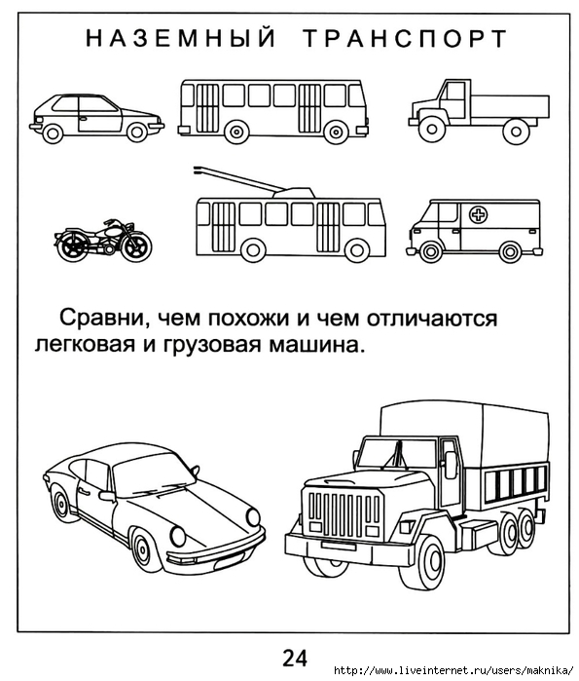 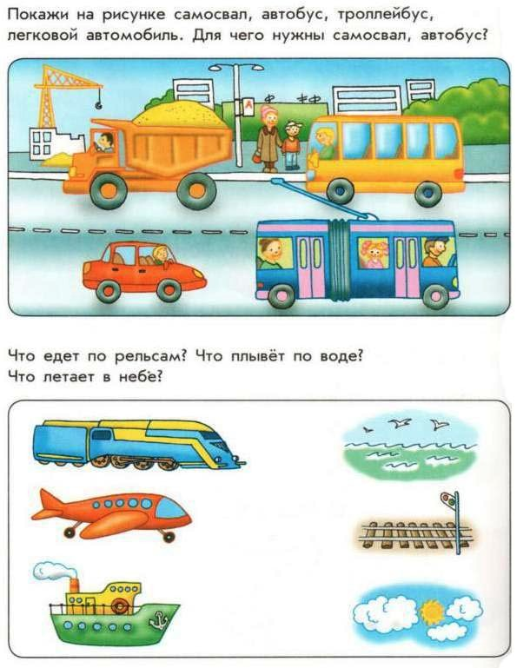
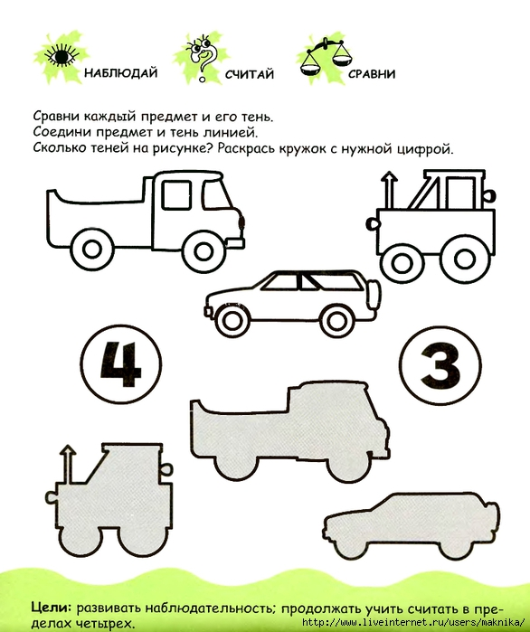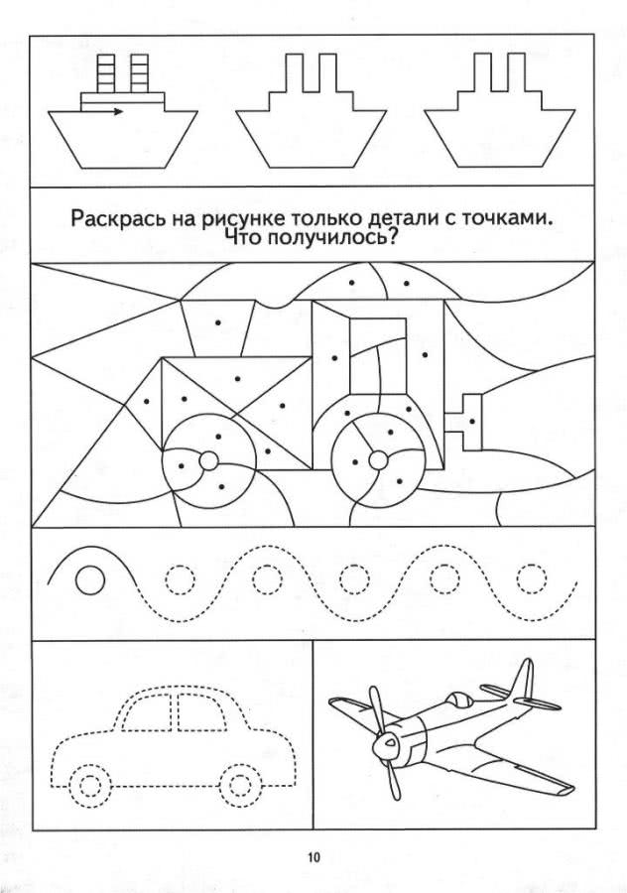
Упражнения по математике на тему цветы и насекомые
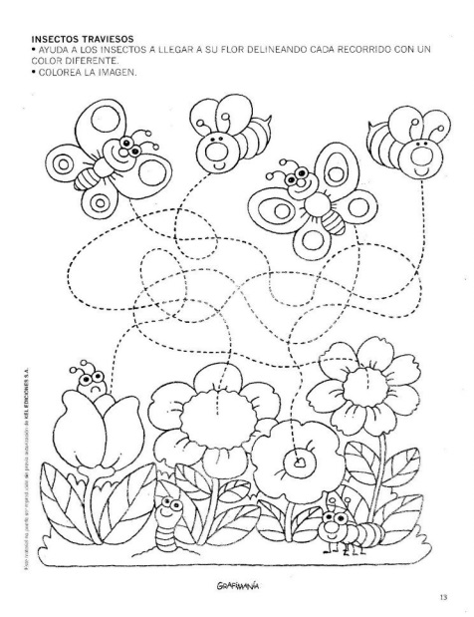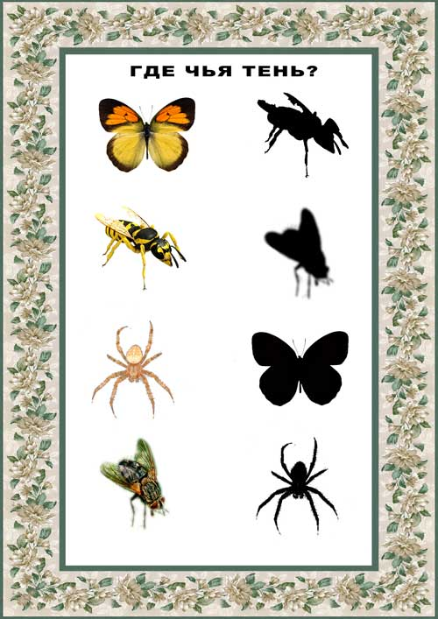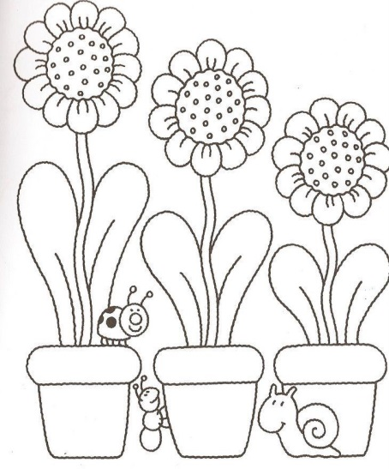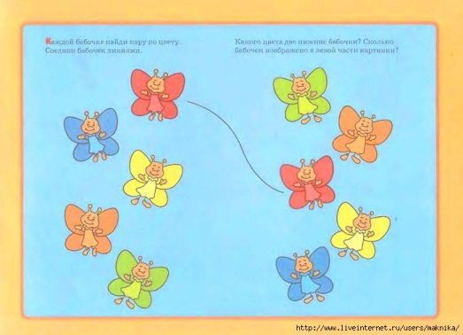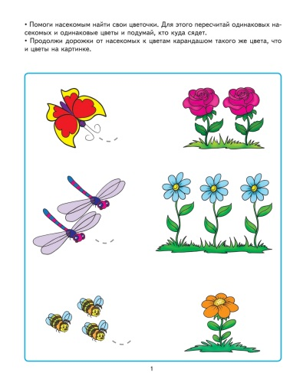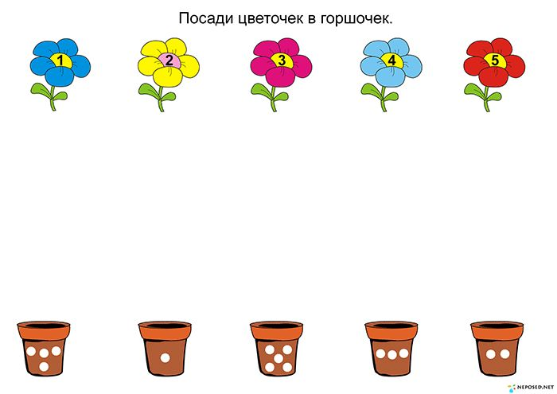

Развитие речи детей

Консультация «Развитие речи детей второй младшей группы» https://www.maam.ru/detskijsad/razvitie-rechi-detei-vtoroi-mladshei-grupy-790865.html

Упражнения на тему «Транспорт»

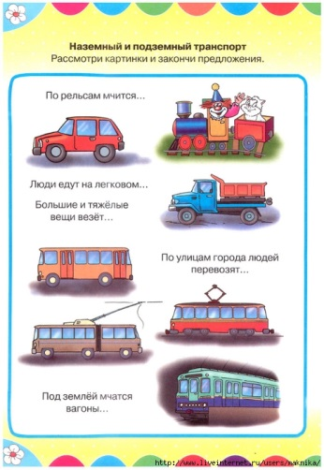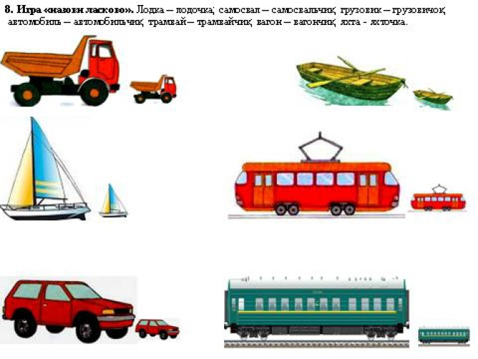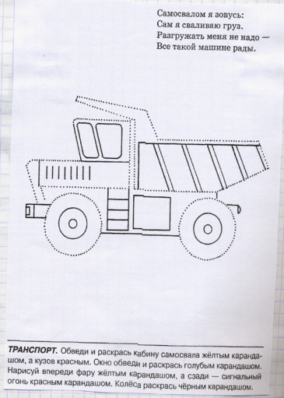

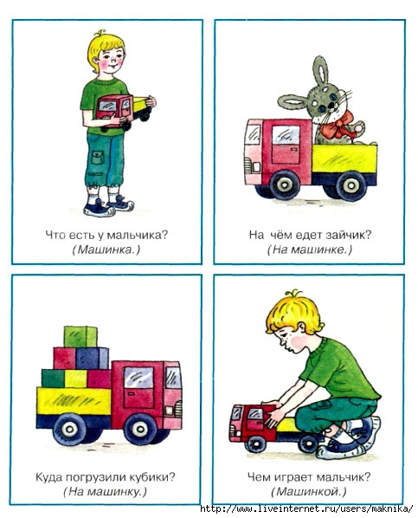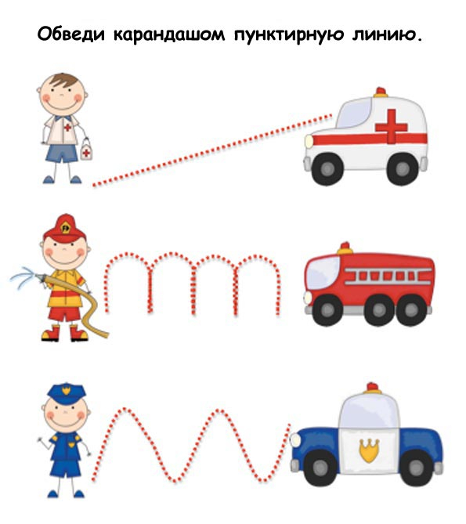

Упражнения по развитию речи на тему насекомые, цветы

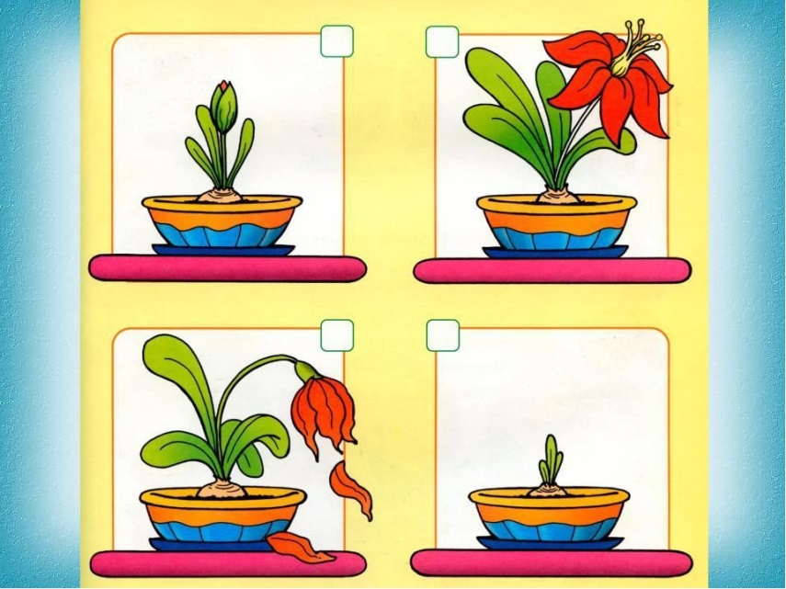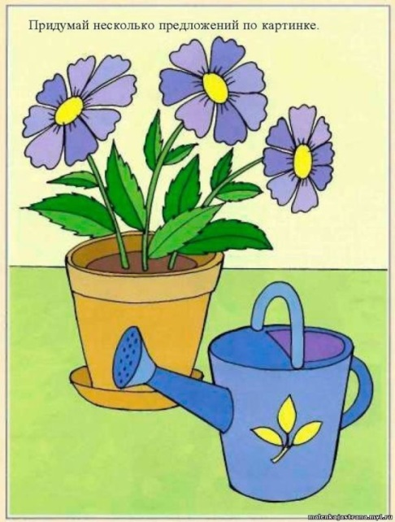

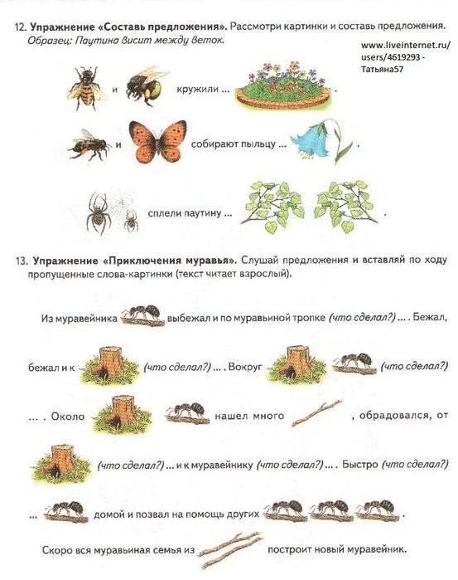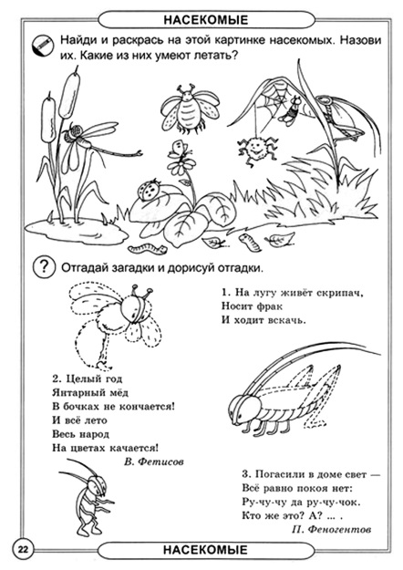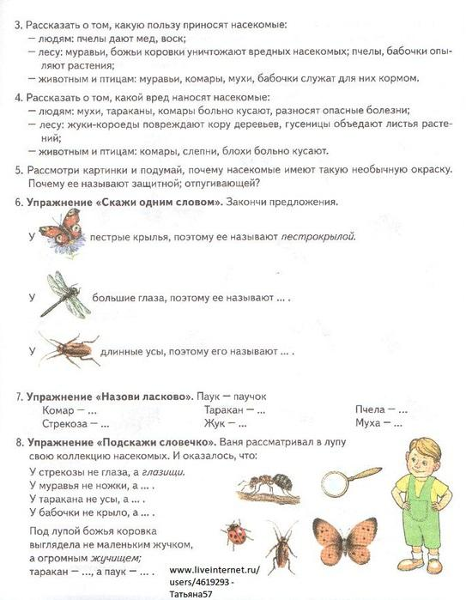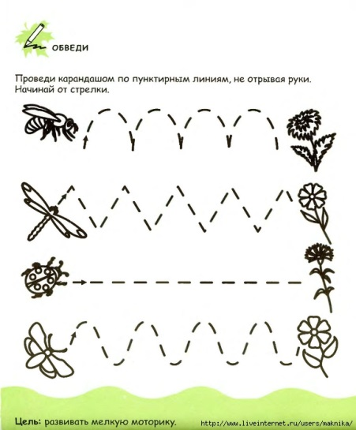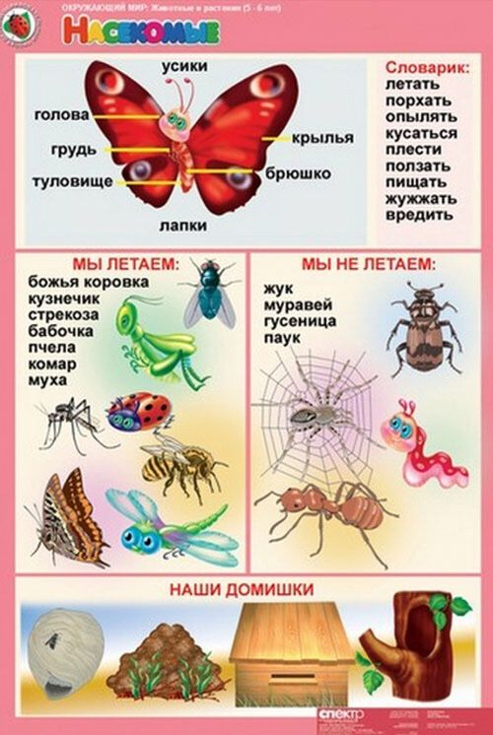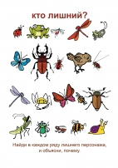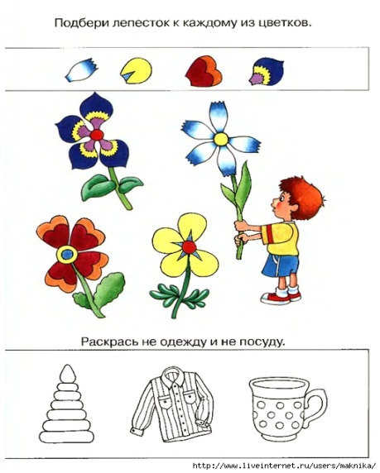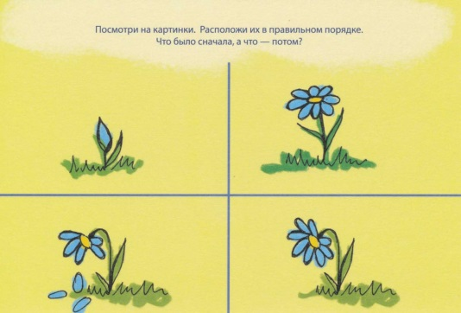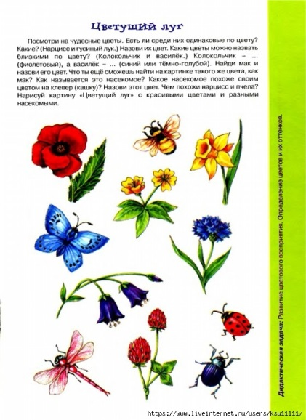
Аудио сказки для детей
https://deti-online.com/audioskazki/
https://nukadeti.ru/skazki/dlya_detej_4_let

